Descrizione del disdrometro OTT Parsivel2 nella configurazione “mobile” ISAC

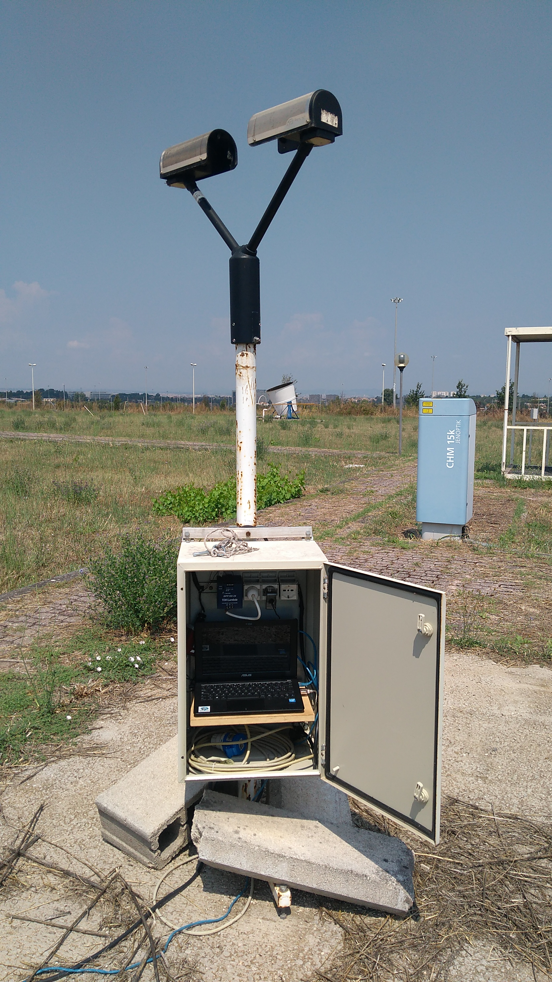
Base saldata al palo con tre piedini regolabili
Un cavo esce dalla base del sensore, passa attraverso il palo ed entra nel cabinet
Si fissa al palo con 3 viti con la testa a Brugola
Altezza circa 150 cm
Sensore Parsive2l
Larghezza circa 67 cm
Uscite: Cavo elettrico /cavo Ethernet (opzionale)
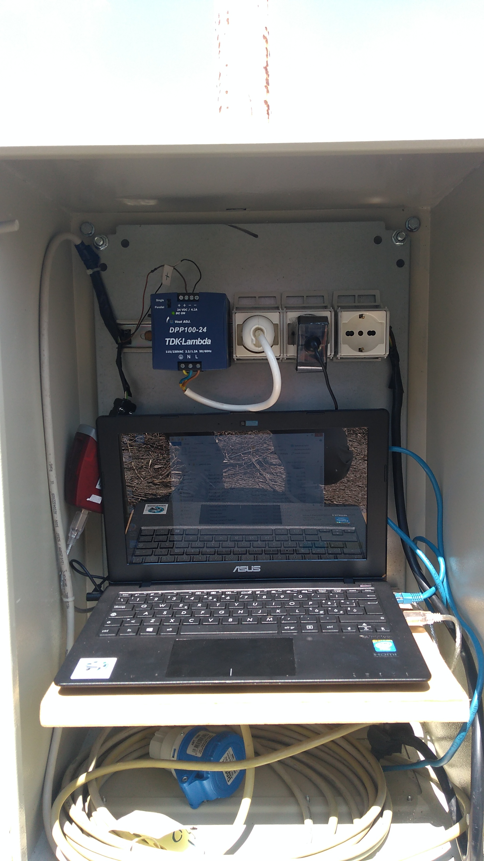
Ethernet
Seriale -> USB
Alimentazione rete
Cavo che viene dal sensore (alimentazione 24 V DC e dati)

